OBJAVA ZA MEDIJE

U HAZU ODRŽAN KOMEMORATIVNI SASTANAK
U SPOMEN NA AKADEMIKA VLADIMIRA STIPETIĆA

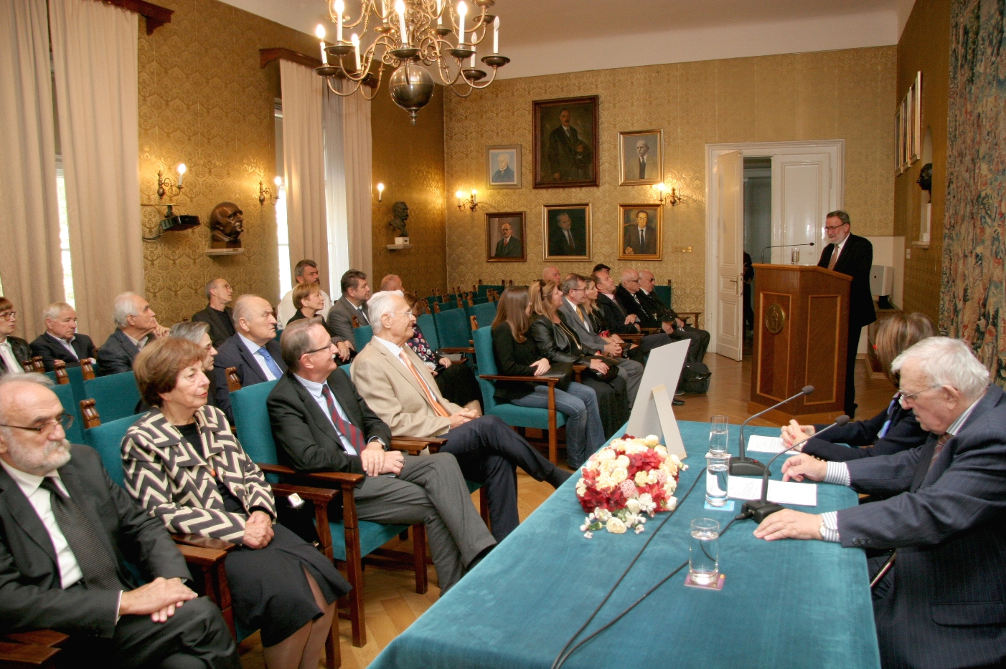

Zagreb, 10. listopada 2018. – Hrvatska akademija znanosti i umjetnosti održala je u srijedu 10. listopada komemorativni sastanak u spomen na akademika Vladimira Stipetića, istaknutog ekonomista i bivšeg rektora Sveučilišta u Zagrebu koji je umro 23. srpnja 2017. u 90. godini života.
Kako je istaknuo tajnik Razreda za društvene znanosti akademik Franjo Šanjek, akademik Stipetić bio je član HAZU s najduljim stažem jer u Akademiji proveo 56 godina, otkako je 1961. bio izabran za člana suradnika. Redoviti član postao je 1973.
O životu i radu akademika Stipetića govorili su akademik Gordan Družić koji je kazao je da se radilo o čovjeku iznimnog znanja, energije i organiziranosti kojeg je zanimalo gotovo sve, i prof. dr. sc. Radmila Jovančević koja je spomenula da je akademik Stipetić bio mentor više od sto diplomskih radova i 49 doktorata.
Vladimir Stipetić rodio se 27. siječnja 1928. u Zagrebu gdje je 1951. završio Ekonomski fakultet i 1956. doktorirao. Postdoktorski studij završio je 1958. u Oxfordu. Radio je na Radio Zagrebu (1952.–1953.), u Ekonomskom institutu u Zagrebu (1953.–1955.), u Saveznom zavodu za privredno planiranje u Beogradu (1955.–1960.), na Ekonomskom fakultetu u Zagrebu (1960.–1993.) i na Hotelijerskom fakultetu u Opatiji (1988.–1995.). Od 1967. do 1968. bio je gostujući profesor na Sveučilištima u SAD-u (Ames, Yale, Stanford), a predavao je i na mnogim europskima sveučilištima i institucijama.
Od 1986. do 1989. bio je rektor Sveučilišta u Zagrebu, a od 1971. do 1974. bio je član Izvršnog vijeća Sabora SR Hrvatske te od 1974. do 1978. zastupnik u Saboru i Skupštini Jugoslavije. Bio je predsjednik Jugoslavenske nacionalne komisije za FAO od 1973. do 1982. te od 1978. do 1981. potpredsjednik Svjetskog prehrambenog savjeta UN-a i njegov stalni član od 1976. do 1985.
Od 1978. do smrti bio je voditelj Zavoda za povijesne znanosti HAZU u Dubrovniku i Zbirke Baltazara Bogišića u Cavtatu. Kao glavni i odgovorni urednik Anala Zavoda za povijesne znanosti HAZU u Dubrovniku od 1978. do 2006. uredio je 26 knjiga.
Akademik Vladimir Stipetić bavio se istraživačkim radom na području ekonomske teorije i ekonomske politike, prvenstveno ekonomske poljoprivrede.
Objavio je brojne knjige, od kojih je desetak prevedeno na strane jezike (uključujući japanski i kineski). Najznačajnije djelo mu je Dva stoljeća razvoja hrvatskoga gospodarstva (1820.-2005.) koje je Hrvatska akademija objavila 2012., a objavio je i knjige Kretanje i povijest hrvatske ekonomske misli, 1298-1847. (2001.) te Povijesna demografija Hrvatske (2004., suautor akademik Nenad Vekarić). Zadnje djelo, Sport u vremenu globalizacije (sport i kapital) akademik Stipetić je objavio 2016. u suautorstvu s dr. sc. Damirom Škarom.

Marijan Lipovac
Ured za odnose s javnošću i medije HAZU

